新 书 推 荐
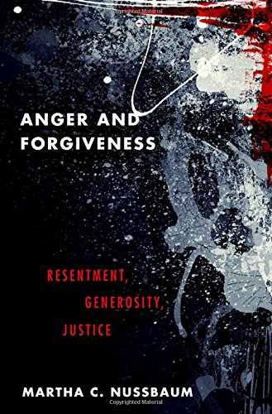
中文书名：《愤怒与宽恕：报复、慷慨与正义》
英文书名：Anger and Forgiveness: Resentment, Generosity, Justice
作 者：Martha C. Nussbaum
出 版 社：Oxford University Press
代理公司：ANA/Alina Lin
页 数：336页
出版时间：2016年5月
代理地区：中国大陆
审读资料：电子稿
类 型：哲学

内容简介：

愤怒不只是普遍存在，更是大受欢迎。许多人认为，如果面对不公不感到愤怒，就没有足够的动力去追求公正。许多人认为，没有愤怒，个人就不可能维护自身尊严，也不可能在受到伤害后找到真正的平静。在这些情况下，不感到愤怒反而会被视为可疑之举。但我们真的应该这么看愤怒吗？还是说，愤怒其实是一种疾病，能改变个人和政治议程？

在这部涉及范围极广的作品中，美国顶尖的公共知识分子玛莎·努斯鲍姆指出，愤怒在概念上的混淆是有害的。愤怒以及随之而来的报复情绪，往往是公共领域论述的重要动机。对于受侵害者，我们期待政策和法律对这样的不义感到愤怒，并以报复来回应愤怒情绪。

努尔伯姆考察了在亲密关系、日常休闲、工作场所、刑事司法系统和社会变革运动中的愤怒，指出愤怒的核心观念既幼稚又有害。

那么，宽恕是超越愤怒的最佳方式吗？努斯鲍姆审视了犹太教和基督教传统以及世俗道德中对这一概念的不同描述。她指出，某些形式的宽恕从道德看上是可行的，但其他的一些则是“报复”的盟友，将悔悟和堕落视为放弃愤怒的条件。

总体而言，她认为，从宽恕而来的“慷慨”精神，结合公正的社会福利制度，才是应对伤害的最佳途径。努斯鲍姆对“愤怒”和“宽恕”的深刻洞察和博学观点为解决个人问题和政治事件都提供了全新的视角。

作者简介：

玛莎·努斯鲍姆（Martha C Nussbaum），美国哲学家，人文与科学院院士，当前美国最杰出、最活跃的公共知识分子之一。她是芝加哥大学法学与伦理学杰出贡献教授，同时受聘于该校法学院、神学院、哲学系等7个院系，研究领域涵盖古希腊、罗马哲学，政治哲学和伦理学。

她在2003年被英国《新政治家》杂志评为“当代12位伟大思想家”，2012年获西班牙阿斯图里亚斯王子奖，被称为“当代哲学界最具创新力和最有影响力的声音”，最近还获得了日本京都哲学奖。

她已经出版多部作品，涉及古典学、政治哲学、法学、教育、女性与人类发展等众多领域，包括《诗意的正义》（Poetic Justice）, 《爱的知识》（Love’s Knowledge）、《善的脆弱性》（The Fragility of Goodness）、《政治情感：为什么爱对正义如此重要》（Political Emotions: Why Love Matters for Justice）、《性与社会正义》（Sex and Social Justice）、《哲学干预》（Philosophical Interventions）等。本书源自她2014年在牛津大学开设的哲学讲座。

媒体评价：

“这本令人惊叹的作品动摇了南非等地政治思想和实践的基础。在那些地方，愤怒常常被视为是没有意义的，宽恕则是人性的一部分。通过将古希腊人与当代社会活动家（比如马丁·路德·金、曼德拉、甘地）的思想联系在一起，玛莎·努斯鲍姆为人类的遭遇谱写了新理由。如此一来，愤怒可以作为一种资源被重新发现，宽恕也将摆脱冤冤相报的恶性循环。”
----詹森·丹森（Jonathan D. Jansen），南非自由州大学校长

“这本书让我既惊讶又高兴。一个中上层的美国白人运用从古希腊、古罗马文学和现代哲学中汲取的知识，比大多数历史学家和政治学家更好地解释了南非的现状，我们如何将种族隔离的利剑变成了宪政民主的耻辱。棒极了，玛莎，棒极了！报复不是我们要走的路。”
----阿尔比·萨克斯（Albie Sachs），南非自由战士、作家、宪法法院法官

谢谢您的阅读！
请将回馈信息发至：林凤娇 (Alina Lin)
安德鲁 · 纳伯格联合国际有限公司北京代表处
北京市海淀区中关村大街甲59号中国人民大学文化大厦1705室
邮编：100872
电话：010-88810959
传真：010-82504200
Email：alina@nurnberg.com.cn
网址：http://www.nurnberg.com.cn
微博：http://weibo.com/nurnberg
豆瓣小站：http://site.douban.com/110577/
微信订阅号：ANABJ2002

